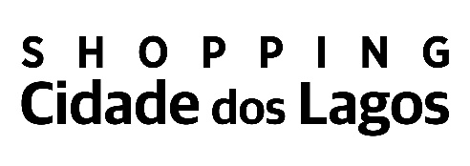

INFORMATIVO

O Shopping Cidade dos Lagos respeitando os Decretos 6.983/2021 do Governo do Estado do Paraná e 8.543/2021 da Prefeitura Municipal de Guarapuava e em apoio a nossa população neste momento de pandemia, informa que suspenderá seu atendimento ao público a partir das 22h desta sexta-feira (26) com previsão de retorno das atividades às 11h do dia 08 de março.
Desejamos que em breve estejamos de volta ao convívio, proporcionando boas experiência aos nossos clientes.
Assessoria de Imprensa Shopping Cidade dos Lagos

Guarapuava, 26 de fevereiro de 2021.

